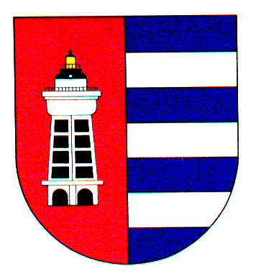
MĚSTSKÁ ČÁST PRAHA 19
Úřad městské části Praha 19
Odbor majetku, investic, bytového a nebytového hospodářství
Semilská 43/1, Praha 9 – Kbely, 197 00
Tel.: 284 08 08 70, 734 148 653
e-mail: krejci.veronika@kbely.mepnet.cz
ID: ji9buvp

Vyřizuje: Mgr.. Veronika Krejčí, LL.M.
Ze dne: 05.04.2024 V Praze dne 05.04.2024

M connections s.r.o.
Na horce 159/1
Praha 8
182 00
IČ 26432595

Věc: Objednávka č. 76/611/2024/OMIBNH

Dobrý den,

na základě Vaší cenové nabídky u Vás objednáváme vybavení budovy Zdravotního střediska, Železnobrodská 764, PS technologiemi pro připojení na PCO za cenu 77 084 Kč bez DPH tj. 93 271,64 Kč vč. DPH s tím, že cena bude upravena dle skutečného stavu na základě předávacího protokolu a částka nepřesáhne 100 000 Kč.

S pozdravem,

Monika Havelková
Vedoucí Odboru majetku, investic, bytového a
nebytového hospodářství

